Warszawa, 20 lipca 2020

Zgłoś się po darmowy projekt aranżacji wnętrza.
Zmiana Twoich czterech kątów jest na wyciągnięcie ręki
Jak pokazują badania, tylko 7% Polaków korzysta z pomocy architektów i projektantów wnętrz. Najczęściej sięgają po pomoc eksperta podczas urządzania pomieszczeń, w których główną rolę odgrywa funkcjonalność – wynika z raportu przygotowanego przez TNS Polska na zlecenie Agata S.A. W odpowiedzi na potrzeby konsumentów, marka Agata rozpoczyna projekt, w którym architekci nieodpłatnie stworzą profesjonalne projekty pomieszczeń. Do inicjatywy mogą zgłaszać się internauci z całej Polski. Formularz zgłoszeniowy dostępny jest na stronie Salonów Agata (agatameble.pl). Zgłoszenia do projektu przyjmowane są do 31.07.2020. Wybrane osoby otrzymają pomysł na wnętrze oraz profesjonalną koncepcję wyposażenia.
Chcesz odświeżyć swoje wnętrze, ale nie masz pomysłu, wiedzy na ten temat lub budżetu na skorzystanie z pomysłów i porad projektanta? Remont czy metamorfoza w domu wymagają kompleksowej wizji i dbałości o detale. Nieocenione jest w tym aspekcie doświadczenie ekspertów. Salony Agata we współpracy z projektantami pomogą Ci znaleźć rozwiązanie idealne do Twoich czterech ścian. Zgłoś się do projektu i otrzymaj plan wnętrza dostosowany do Twoich potrzeb za darmo.
Polacy najczęściej sięgają po wsparcie specjalistów projektując wnętrza, w których kluczową rolę odgrywa funkcjonalność. Marka Agata wychodząc naprzeciw potrzebom Polaków rozpoczyna inicjatywę, dzięki której wybrane osoby otrzymają kompleksowy projekt wnętrza. Do metamorfozy możesz zgłosić jedno z pomieszczeń: salon, sypialnia, kuchnia i pokój dziecka, czyli przestrzenie szczególnie wymagające przemyślanej koncepcji. Spośród zgłoszeń przedstawiciele salonów Agata wytypują te, dla których zostanie przygotowany projekt. Uczestnicy otrzymają wizualizacje zaaranżowanej przestrzeni, dedykowany pomysł na jej wyposażenie, pełne przemyślanych rozwiązań.

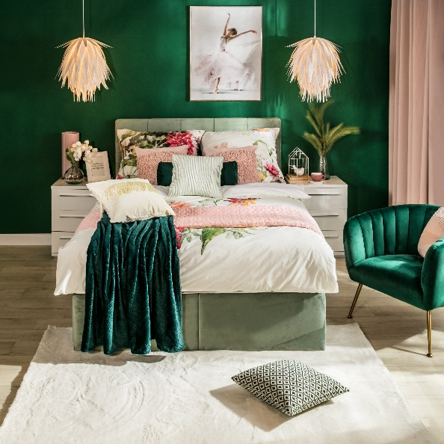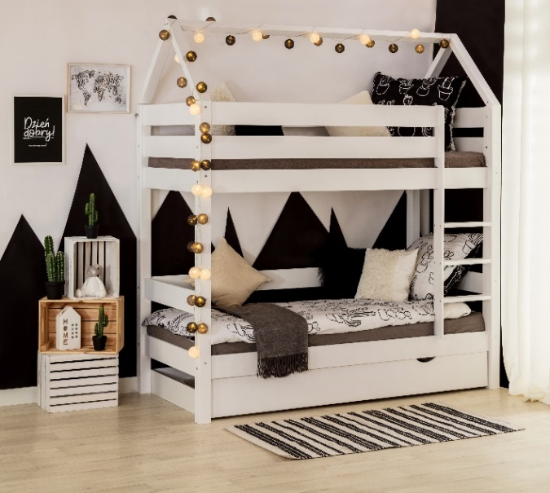

Aby zgłosić się do projektu należy wypełnić formularz dostępny na agatameble.pl (https://www.agatameble.pl/zglos-sie-po-darmowy-projekt-wnetrza), wybierając rodzaj wnętrza, załączając jego zdjęcia i rzut – w postaci prostego, odręcznego rysunku z zaznaczonymi wymiarami – oraz podając swoje preferencje na temat zmiany i docelowej aranżacji. Projektanci dołożą starań, aby jak najefektowniej odświeżyć pomieszczenie, zakładając najlepsze wykorzystanie przestrzeni i wybraną przez użytkownika stylistykę.
Nowy projekt salonów Agata, to nie pierwsza inicjatywa marki, która ma na celu efektowne
i praktyczne zmiany w mieszkaniach Polaków. Marka zrealizowała również cykl odcinków
w Dzień Dobry TVN, w których aktorka i Ambasadorka marki – Małgorzata Socha wraz z projektantami przeprowadzają metamorfozy wnętrz. Odcinki dostępne są na platformie https://dziendobry.tvn.pl/temat/no-to-ladnie.

***
O Agata S.A.:

Agata S.A. to polska sieć wielkopowierzchniowych salonów mebli oraz artykułów wyposażenia wnętrz w Polsce; obejmująca 29 wielkopowierzchniowych salonów zlokalizowanych zarówno w dużych, jak i średnich miastach w całym kraju. Agata S.A.
poprzez punkty sprzedaży detalicznej i e-commerce oferuje kolekcje do pokoju dziennego, dziecięcego, sypialni, jadalni
i kuchni, a także szeroką gamę produktów i akcesoriów do aranżacji wnętrz. Marka zapewnia dostęp do artykułów ponad 250 krajowych i zagranicznych producentów kilkudziesięciu marek własnych oraz szerokiego grona doradców, projektantów
i ekspertów.
Więcej o Agata S.A: www.agatameble.pl

Kontakt dla mediów:

Anna Wilczak-Kawecka
Manager ds. komunikacji Agata S.A.
Al. Roździeńskiego 93
40-203 Katowice
tel. +48 32 73 50 704
tel. kom. +48 695 652 957
anna.wilczak@agatameble.pl

Karolina Żochowska
24/7Communication Sp. z o.o.
ul. Świętojerska 5/7
00-236 Warszawa
tel. kom: +48 501 041 408
karolina.zochowska@247.com.pl

Raport badawczy „Jak chcą mieszkać Polacy” przygotowany przez TNS Polska na zlecenie Agata S.A. (2016)

